REPUBLICA MOLDOVA
CONSILIUL RAIONAL
TARACLIA

DIRECŢIA GENERALĂ

RAIONALĂ ÎNVĂŢĂMÎNT

TINERET ŞI SPORT
- m. Taraclia,
str.Sovetscaia,11
BCA “Banca Sociala”
C/n 222272400094

C/d Fiscal 229972,MFO 280101724
Tel. 24-7-48

РЕСПУБЛИКА МОЛДОВА РАЙОННЫЙ СОВЕТ ТАРАКЛИЯ

ГЛАВНОЕ РАЙОННОЕ УПРАВЛЕНИЕ ОБРАЗОВАНИЯ, МОЛОДЁЖИ И СПОРТА
7401 м. Тараклия, ул. Советская ,11
АКБ «БАНКЭ СОЧИАЛЭ»
р/с 222272400094
ф/к 229972, МФО 280101724
тел. 24-7-48
ruotar@mtc-tr

ПРИКАЗ
№ 215 от 01 октября 2010 г.
«О проведении аттестации
дидактических кадров Тараклийского района
в 2010 -2011 учебном году»
Согласно Закону об образовании Республики Молдова, руководствуясь Положением об аттестации педагогических кадров, утвержденным Приказом Министерства Просвещения и молодежи Республики Молдова № 580 от 7 сентября 2007 г., № 279 от 3 апреля 2009 г. и на основании Постановления Коллегии Министерства просвещения и молодежи от 30.08.2007 г. № 9.5

ПРИКАЗЫВАЮ:
1. Провести аттестацию дидактических кадров учебных заведений, детских дошкольных учреждений, районной детской спортивной школы Тараклийского района в сроки с 01. 10. 2010 г. –30.03.2011 г.

2. Образовательным учреждениям доуниверситетского образования предоставить в районную комиссию аттестационные материалы претендентов на присвоение/подтверждение I дидактической степени - до 25.02.2011 г.;
на присвоение/подтверждение II дидактической степени - до 10 апреля 2011 г.

3.Создать районную аттестационную комиссию в составе:
Председатель - Димова Ю.М., начальник ГРУОМС
Члены комиссии:
Дикиджи Е.Н., заместитель начальника
Вичева О.А., начальник МЦ
Лисица А.И., председатель РСП
Терзи М.П., гл. специалист, инспектор школ
Шаган Е.П., учитель физвоспитания ТЛ им. О. Панова, I дид. степень
Кулачка Н.В., гл. специалист методист ГУО
Чолак С.И., учитель начальных классов ТЛ №2 г. Тараклия, I дид. степень

4. Утвердить комиссию по мониторизации процедуры аттестации в составе:
Вичева О.А., начальник МЦ, председатель
Члены комиссии:
Дикиджи Е.Н., зам. начальника
Танова Е.С., преподаватель румынского языка ТЛ И. Вазова
Терзи М.П., гл. специалист, инспектор школ
Мостовая Н.Д., гл. специалист- методист
Маковей П.К., гл. специалист по информационным технологиям
Чолак М.В., гл. специалист методист
Трандабула М. психолог ТЛ №2 г. Тараклия
Колева В.В., преподаватель английского языка ТЛ им. И. Вазова
Кулачка Н.В., гл. специалист- методист ГУО
Груняш М.П., учитель физики ТЛ им. И. Вазова г. Тараклия, I дид.
степень

5. Назначить секретарем аттестационной комиссии Кулачка Н.В., методиста по дошкольному воспитанию ГРУОМС.

6. Контроль за исполнением настоящего приказа возложить на начальника МЦ О. Вичеву

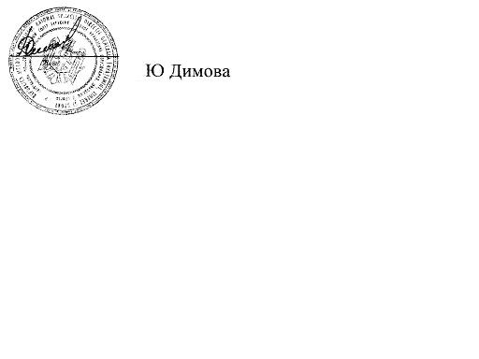

Начальник ГУО

